Интегрированная автоматизированная информационная система «e-Минфин»
Подсистема «Лицензирование аудиторской деятельности»
Инструкция по сдаче отчетности аудиторской организации

Нур-Султан, 2021 г.

Содержание
1. Аннотация 3
2. Авторизация 3
3. Создание форм отчетности 5
4. Заполнение форм отчетности 5
5. Подписание и отправка форм отчетности 8
6. Отзыв отчета 12
7. Мониторинг отчетности 12
8. Объявления 13
9. Вступление в состав ПАО 14
10. Заполнение отчета «с нарастающим итогом» 16

Аннотация
Настоящая инструкция предназначена для представителей аудиторских организации РК для предоставления отчетности Комитету внутреннего государственного аудита Министерства финансов РК (далее – КВГА МФ РК) в электронной форме посредством подсистемы «Лицензирование аудиторской деятельности» ИАИС «е-Минфин» (далее – ЛАД, система).
Контакты технической поддержки ЛАД:
email: supportemf@ecc.kz или minfin_support@ecc.kz;
телефон: 8-7172-95-47-10, вн. 5

Авторизация
2.1. Для запуска подсистемы «Лицензирование аудиторской деятельности» ИАИС «е-Минфин» введите ссылку http://www.eminfin.gov.kz/ в адресной строке браузера (Google Chrome, Mozilla Firefox за исключением Internet Explorer) и нажмите на кнопку «Авторизация на сайте» (Рисунок 1).
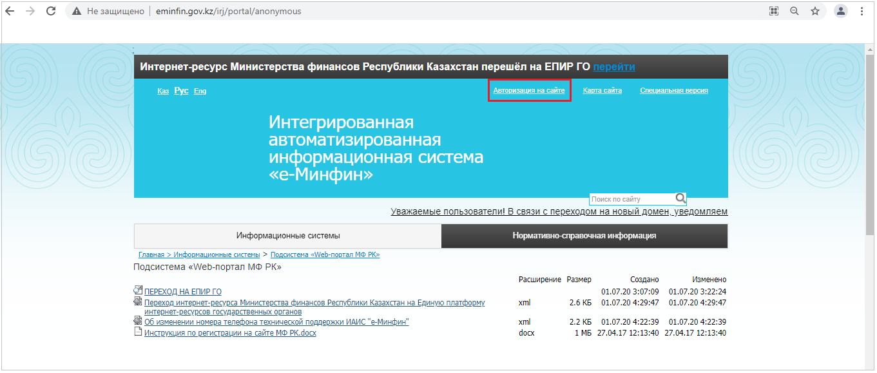
Рисунок 1 – Авторизация
2.2. Далее выполните вход в систему с сертификатом. Также на этой странице доступна ссылка на все инструкции подсистемы ЛАД (Рисунок 2).
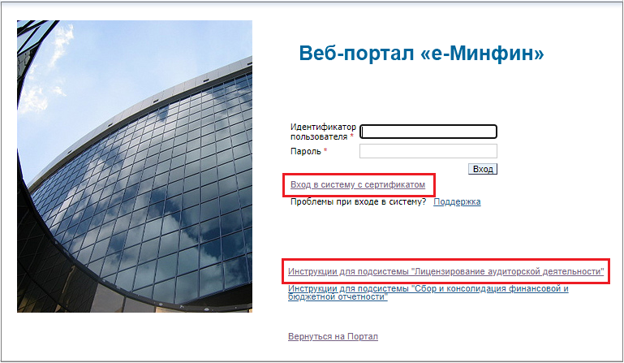
Рисунок 2 – Вход в систему
2.3. После выбора сертификата, система отобразит меню «Личный кабинет по сдаче отчетности». Выберите подменю «Перейти в личный кабинет» для входа в модифицированную версию ЛАД (Рисунок 3). В случае отсутствия меню «Личный кабинет по сдаче отчетности» необходимо отправить запрос на почту технической поддержки ИАИС «е-Минфин» supportemf@ecc.kz для получения полномочий к данному меню (в запросе необходимо указать ИИН и ФИО руководителя организации, БИН и наименование организации).
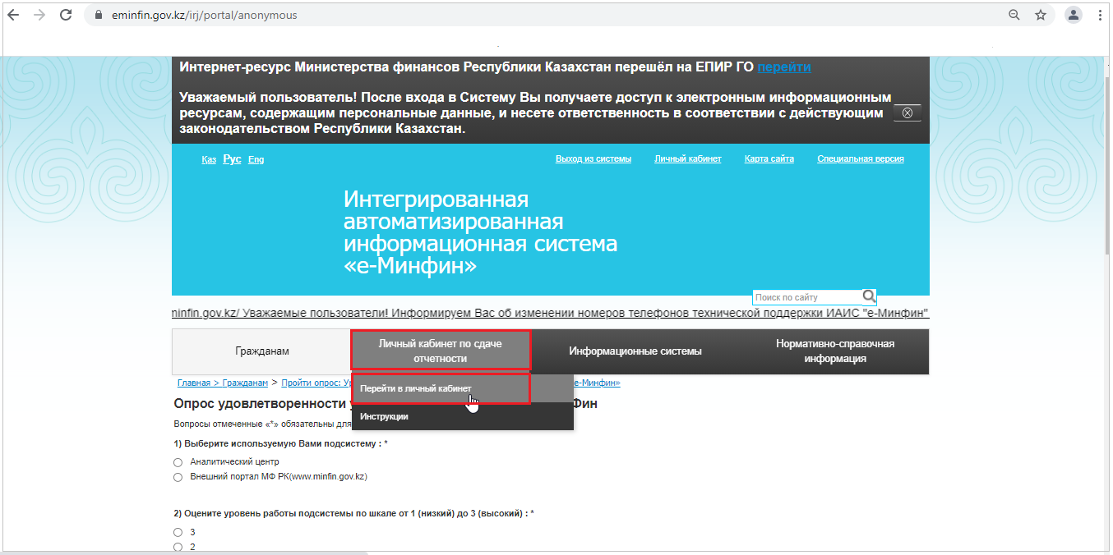
Рисунок 3 – Переход в личный кабинет

Создание форм отчетности
3.1. Перейдите в раздел «Сдача отчетности» (Рисунок 4).
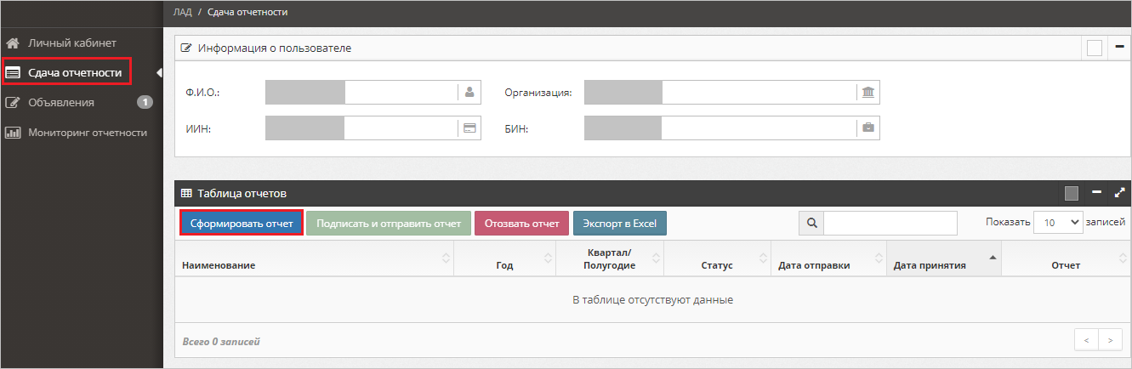
Рисунок 4 – Раздел «Сдача отчетности»
3.2. Для формирования нового отчета нажмите на кнопку «Сформировать отчет». В появившемся окне «Выбор отчета» выберите вид отчета, год, квартал/полугодие (при необходимости) и нажмите на «Сформировать новый отчет» (Рисунок 5). Если у вас есть ранее отправленный отчет за прошлый период, вы можете скопировать его вместе с данными нажав на кнопку «Сформировать предыдущий отчет», система сформирует предыдущий отчет с новым текущим периодом.
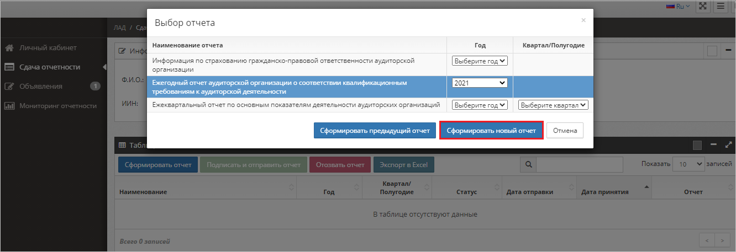
Рисунок 5 – Создание отчета

Заполнение форм отчетности
4.1. Для перехода в сформированную отчетную форму нажмите на ссылку «Заполнить отчет» (Рисунок 6).
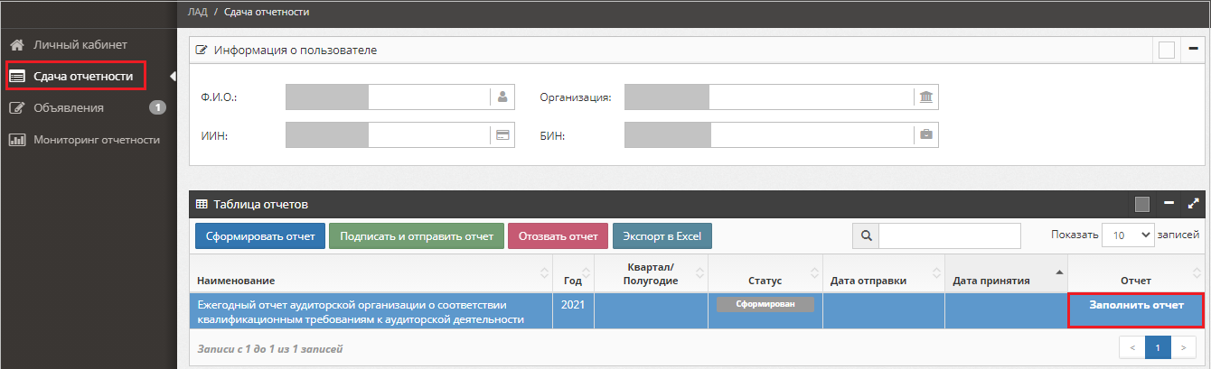
Рисунок 6 – Открытие отчета

Откроется форма для заполнения отчета (Рисунок 7).
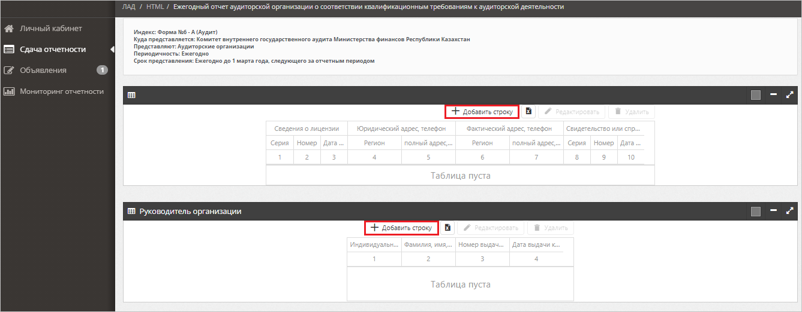
Рисунок 7 – Форма отчета
4.2. Для заполнения таблиц формы отчета, нажмите на кнопку «Добавить строку». Система отобразит диалоговое окно с полями таблицы для заполнения (Рисунок 8). После заполнения полей нажмите на «Сохранить» для сохранения введенных данных. Для редактирования/удаления добавленной строки, необходимо выделить строку и нажать на «Редактировать»/«Удалить». Добавленную строку можно скопировать (данные копируются за исключением дат и галочек), для этого необходимо выделить заполненную строку и нажать на «Скопировать строку» (Рисунок – 9). Далее все копированные поля подлежат редактированию, заполните пустые поля и нажмите «Сохранить». Внимание! Пользователь несет ответственность за правильность введенных данных (Рисунок 10).
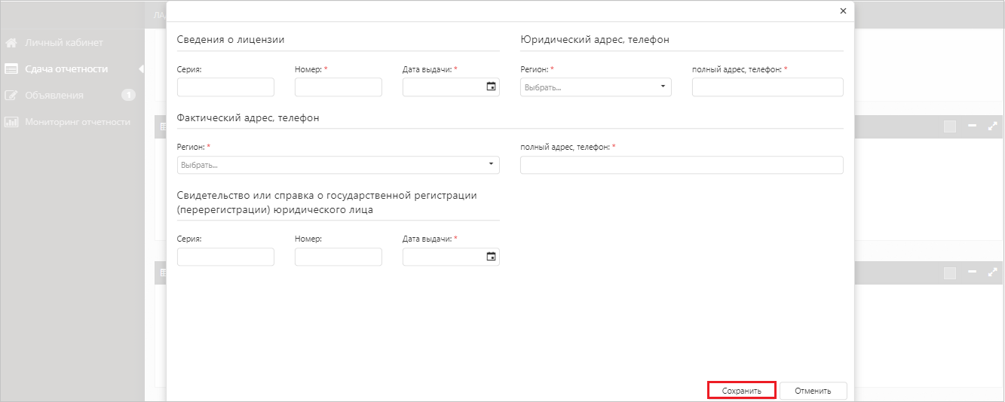
Рисунок 8 – Заполнение таблиц в отчете
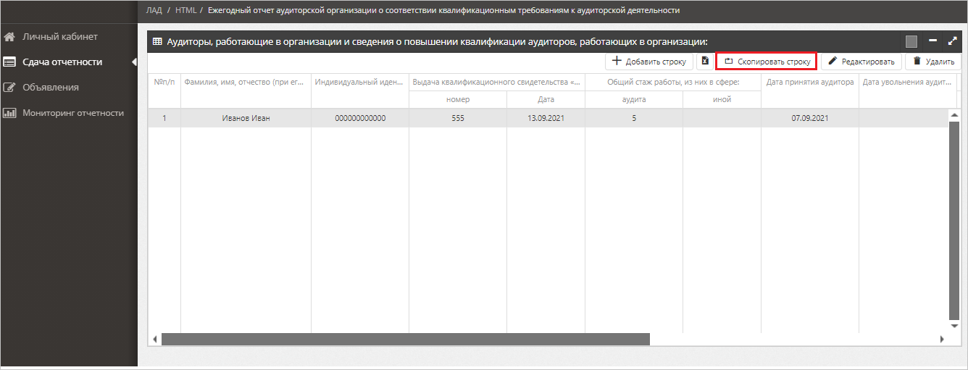
Рисунок 9 – Скопировать строку
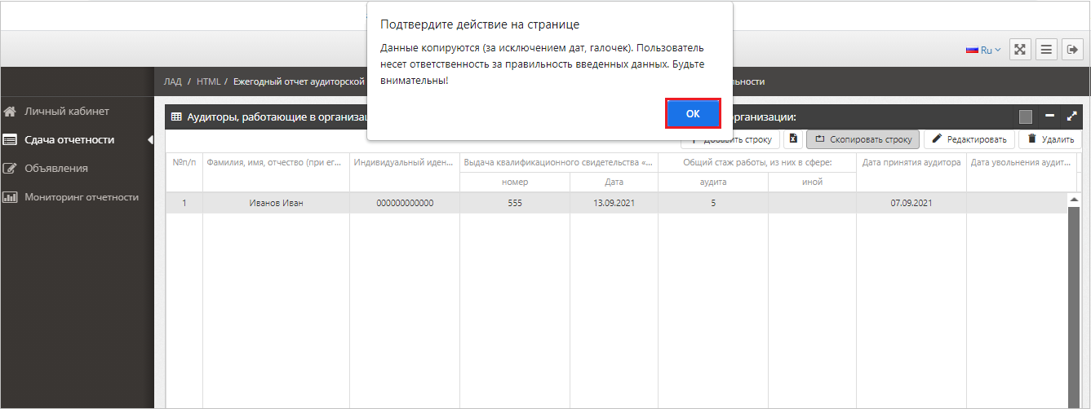
Рисунок 10 – Подтверждение действий на странице (данные копируются за исключением дат и галочек)

После заполнения формы отчета нажмите на меню «Сдача отчетности» для того, чтобы вернуться к списку отчетов.

Подписание и отправка форм отчетности
5.1. Для подписания и отправки заполненного отчета вам необходимо выделить отчет и нажать на кнопку «Подписать и отправить отчет» (Рисунок 11).
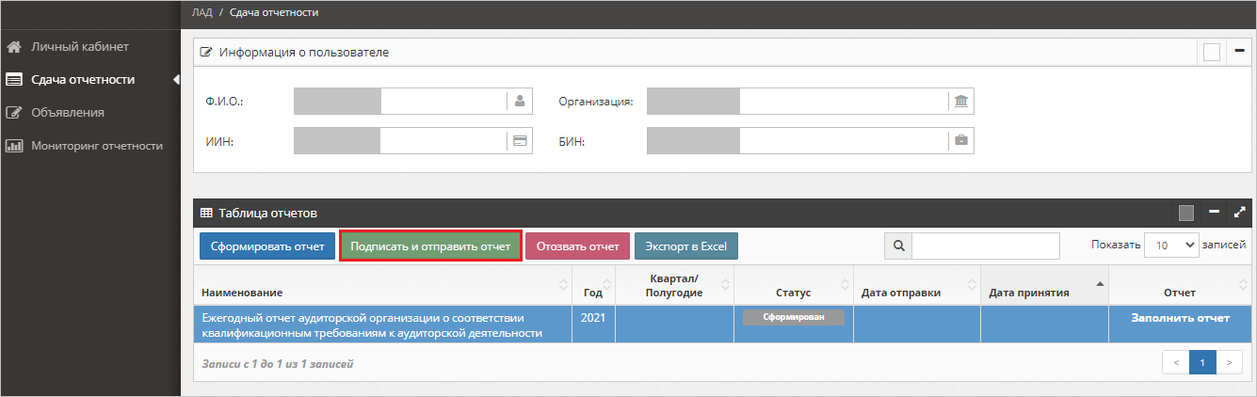
Рисунок 11 – Выбор отчета для подписания и отправки на проверку
5.2. В появившемся окне «Подписание и отправка» необходимо сконвертировать заполненный отчет в pdf документ нажатием на кнопку «Конвертировать в pdf» (Рисунок 12).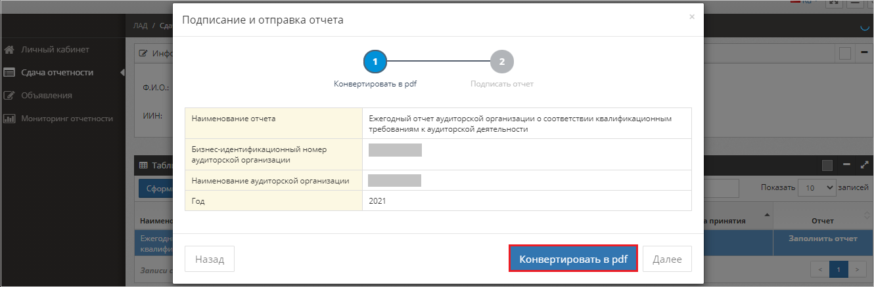
Рисунок 12 – Конвертация отчета в PDF
5.3. Проверьте ваш отчет, нажав на «Просмотреть и скачать отчет» (Рисунок 13).
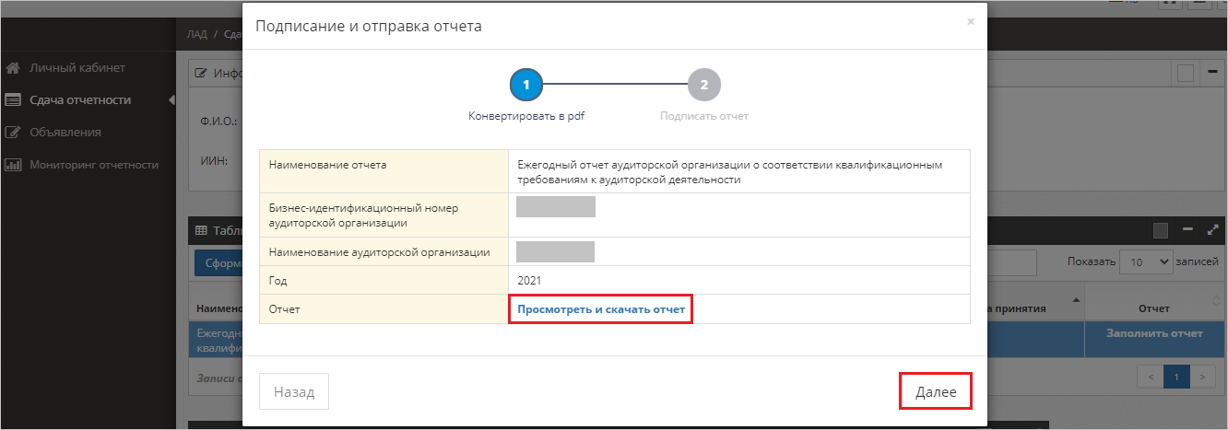
Рисунок 13 – Просмотр и скачивание отчета в PDF
В новой вкладке браузера откроется PDF-форма отчета (Рисунок 14).
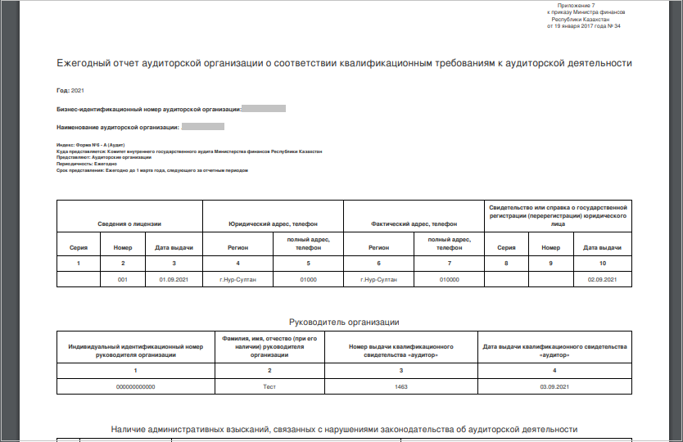
Рисунок 14 – PDF-форма отчета
5.4. После проверки отчета, необходимо вернуться к окну «Подписание и отправка отчета» и нажать на «Далее».
5.5. Для прикрепления дополнительных файлов к отчетной форме перетащите их или нажмите мышью для открытия проводника Windows. По отчету «Информация по страхованию гражданско–правовой ответственности аудиторской организации» прикрепление договора ГПО не обязательно (Рисунок 15).
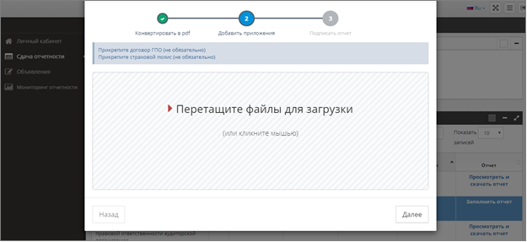
Рисунок 15 – Прикрепление доп. файлов
5.6. После прикрепления доп. файлов нажмите «Далее» (Рисунок 16).
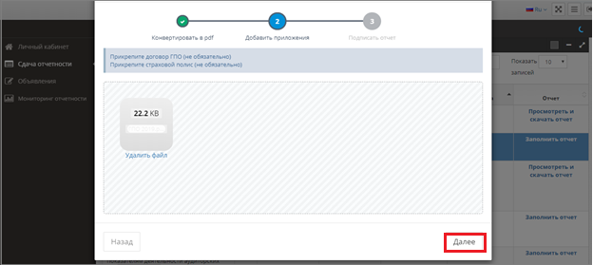
Рисунок 16 – Доп. файл прикреплен
5.7. Для подписания отчетной формы выберите ключ ЭЦП (GOST) при помощи кнопки «Обзор», введите пароль от вашего ЭЦП и нажмите на кнопку «Подписать» (Рисунок 17).
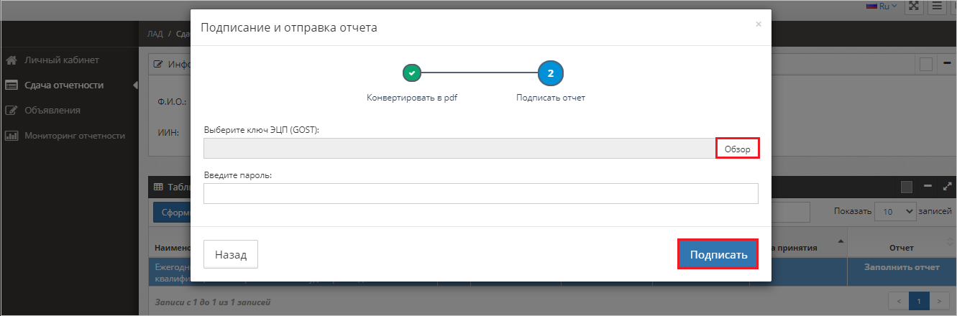
Рисунок 17 – Подписание отчетной формы
5.8. После успешного подписания, для отправки отчета в КВГА МФ РК нажмите на кнопку «Отправить» (Рисунок 18). Статус отчета изменится с «Сформирован» на «Отправлен» (Рисунок 19). Также на электронную почту пользователя поступит уведомление об отправке отчета.
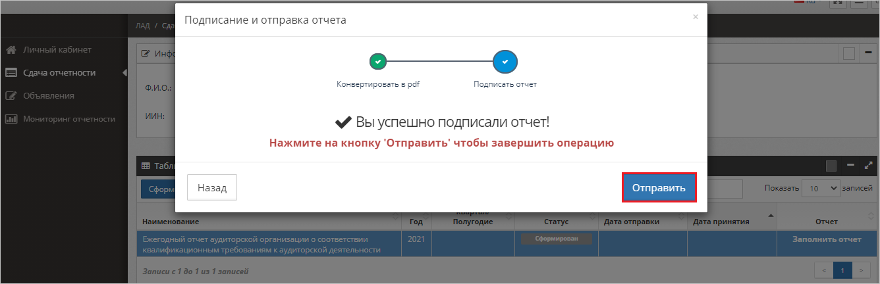
Рисунок 18 – Отправка отчета
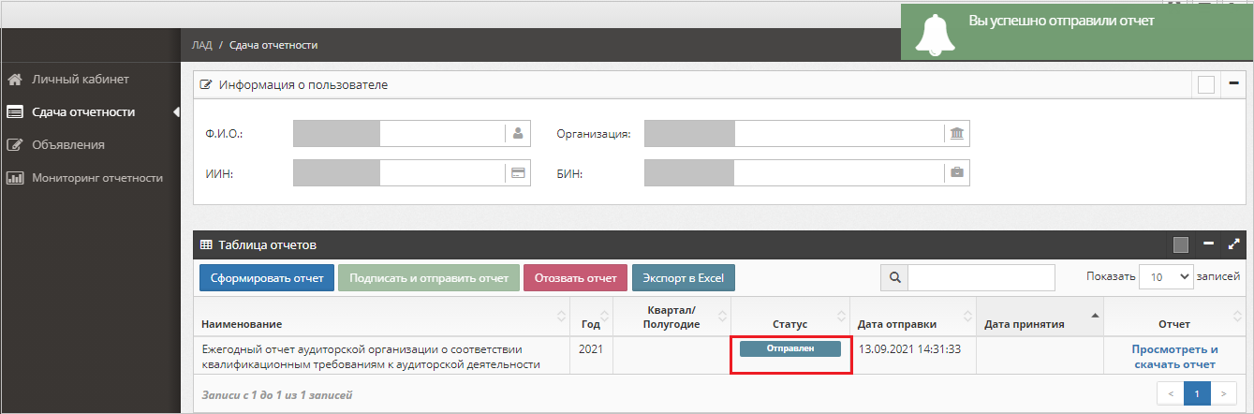
Рисунок 19 – Отчет отправлен
Для просмотра истории отчетной формы, выделите нужный вам отчет в разделе «Сдача отчетности» и внизу страницы просмотрите таблицу «История» (Рисунок 20).
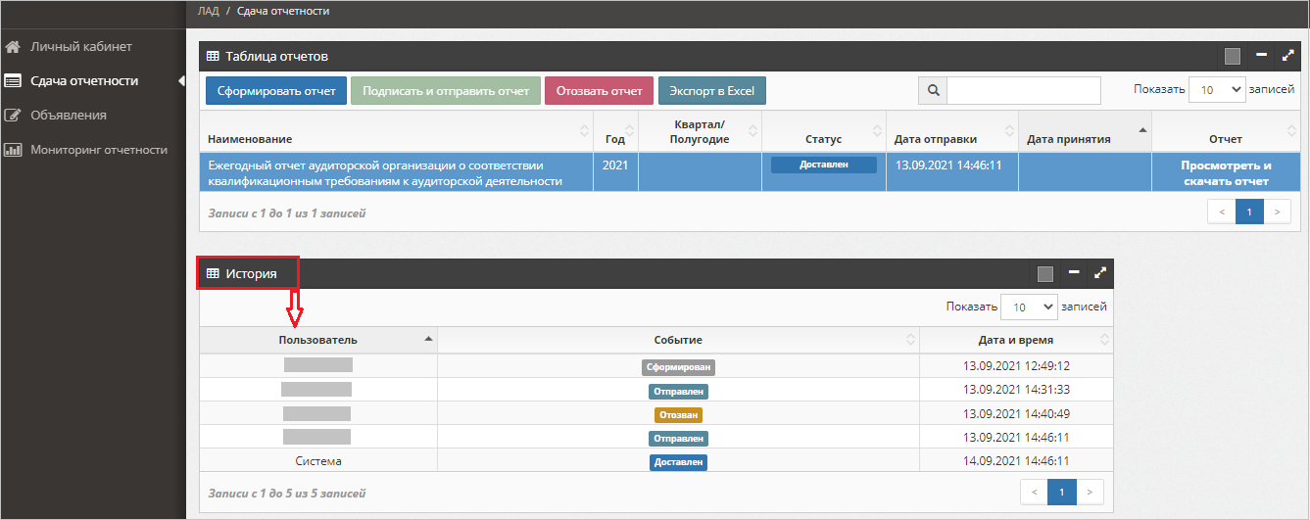
Рисунок 20 – История

Отзыв отчета
6.1. Система позволяет отозвать отправленный отчет 3 раза в течение 24 часов после отправки отчета. В последний день сдачи отчетности возможность отозвать отчет отсутствует. Для отзыва отчета выберите необходимый отчет и нажмите на «Отозвать отчет», статус отчета сменится с «Отправлен» на «Отозван» (Рисунок 21). На электронную почту пользователя также поступит уведомление об отзыве отчета.
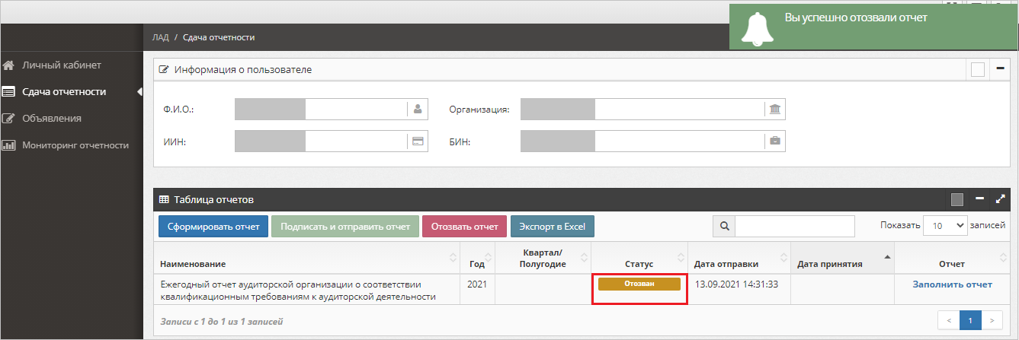
Рисунок 21 – Отчет отозван
6.2. По истечению 24 часов после отправки отчета, статус отчета сменится на «Доставлен» и на вашу электронную почту (указанную при регистрации на сайте МФ РК) поступит уведомление о доставке отчета в КВГА МФ РК (Рисунок 22). Отчет в статусе «Доставлен» уже не подлежит отзыву или редактированию.
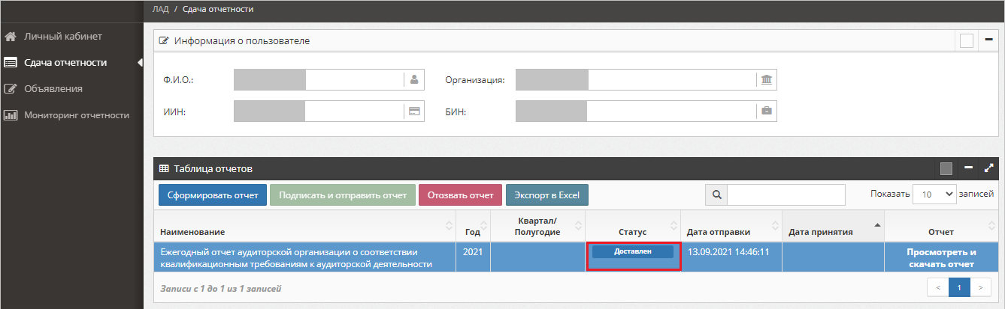
Рисунок 22 – Отчет доставлен

Мониторинг отчетности
7.1. Раздел «Мониторинг отчетности» предназначен для просмотра информации по предоставленным и не предоставленным отчетам (Рисунок 23). Для сортировки и поиска отчетов воспользуйтесь фильтром с критериями поиска.
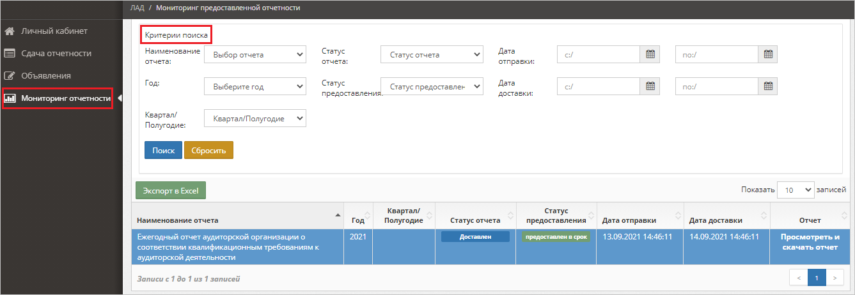
Рисунок 23 – Раздел «Мониторинг отчетности»

Объявления
8.1. Раздел «Объявления» предназначен для просмотра объявлений, публикуемых сотрудниками КВГА МФ РК (Рисунок 24). При публикации нового объявления сотрудниками КВГА МФ РК на вашу электронную почту поступит соответствующее уведомление.
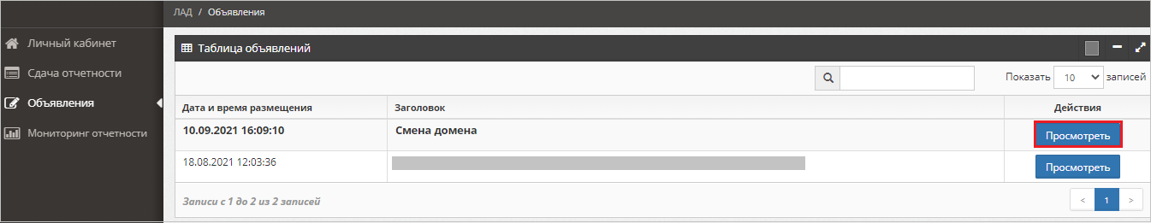
Рисунок 24 – Раздел «Объявления»
8.2. Для ознакомления с текстом объявления, необходимо нажать на «Просмотреть» напротив объявления. После этого отобразиться окно с содержанием объявления (Рисунок 25).
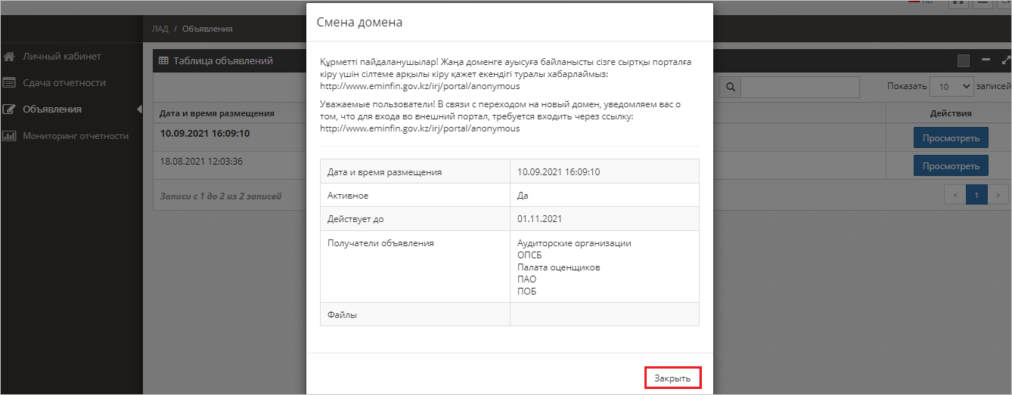
Рисунок 25 – Просмотр объявления

Вступление в состав ПАО
Для проверки статуса принадлежности к ПАО необходимо открыть «Профиль пользователя» нажав на ссылку «Личный кабинет» (Рисунок 26).
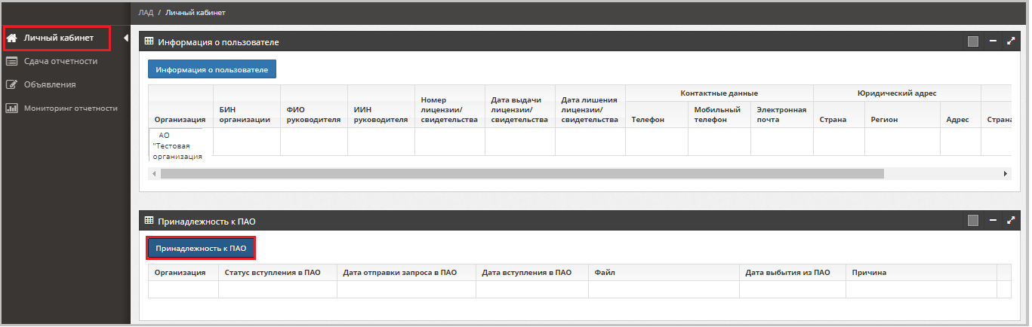
Рисунок 26 – Профиль пользователя
Если ваша организация уже состоит в ПАО, нажмите на кнопку «Принадлежность к ПАО». Далее выберите в строке «Ваша организация является членом ПАО?» пункт «Да», в выпадающем списке «Наименование ПАО» выберите наименование ПАО, в которой состоит ваша организация и нажмите на «Сохранить» (Рисунок 27).
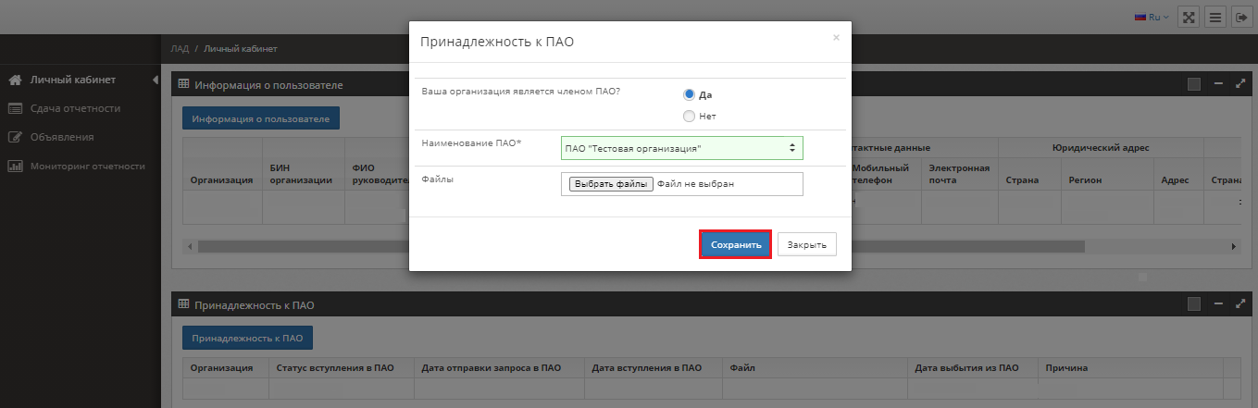
Рисунок 27 – Принадлежность к ПАО
После этого в таблице «Принадлежность к ПАО» статус вступления в ПАО отобразится «Вступивший» (Рисунок 28). Для выхода из состава ПАО нажмите на кнопку «Выбыть из ПАО» (Рисунок 29).
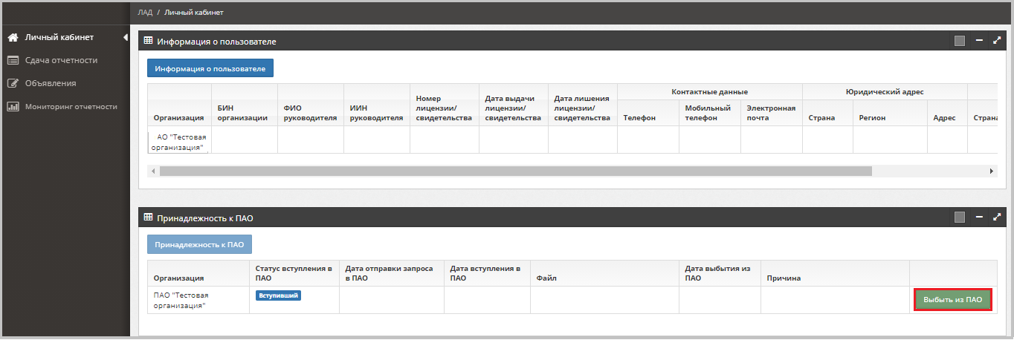
Рисунок 28 – Таблица «Принадлежность к ПАО»
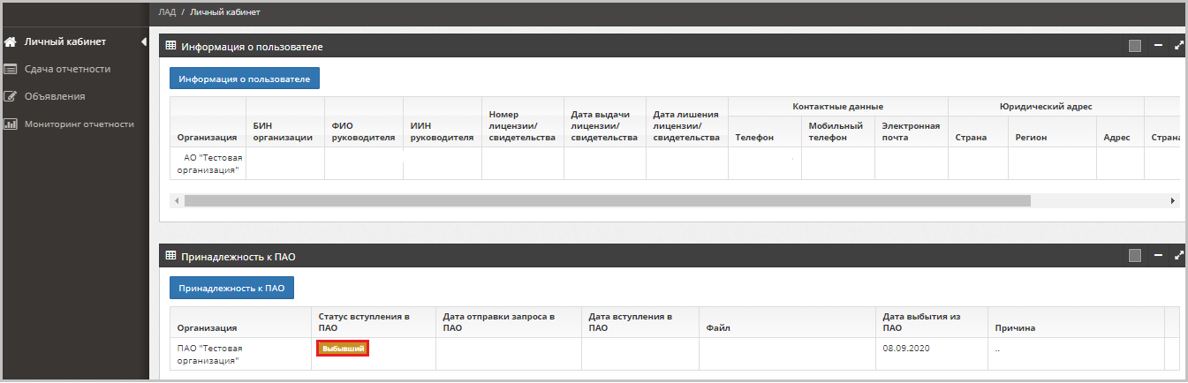
Рисунок 29 – Таблица «Выбыть из ПАО»
Если вы хотите подать заявку на вступление в ПАО, выберите в строке «Ваша организация является членом ПАО?» пункт «Нет». В выпадающем списке «Наименование ПАО» выберите организацию ПАО, в которую вы хотите подать заявку и нажмите на «Отправить запрос в ПАО» (Рисунок 30). При отправке запроса на вступление в состав ПАО, на вашу электронную почту (отправителя запроса) и на почту ПАО (получателя запроса) поступят соответствующие уведомления.
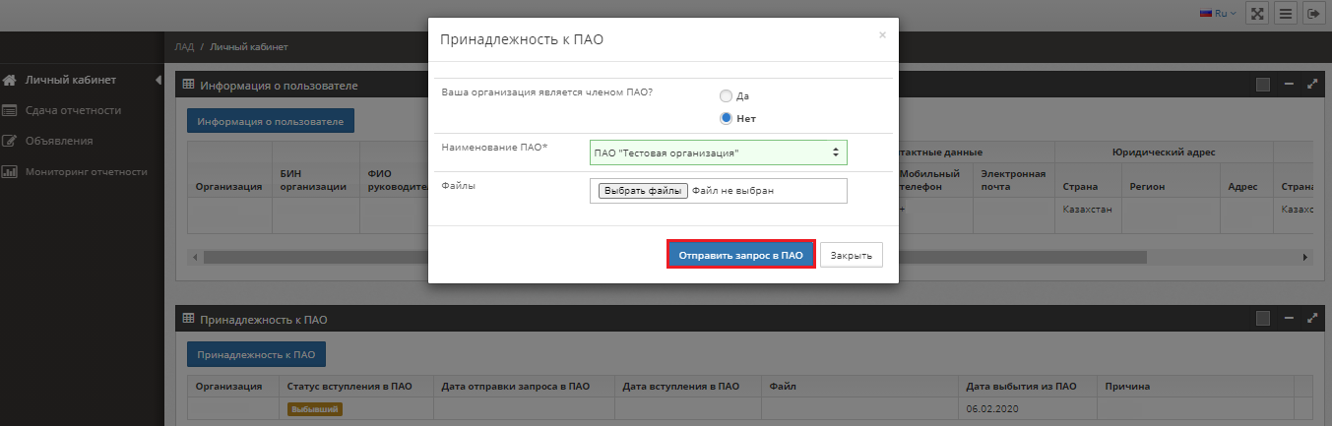
Рисунок 30 – Отправка запроса в ПАО
После этого в таблице «Принадлежность к ПАО» статус вступления в ПАО отобразится «Запрос отправлен» (Рисунок 31). После того, как организация ПАО подтвердит ваш запрос, статус вступления в ПАО сменится на «Вступивший» и на вашу электронную почту поступит соответствующее уведомление.
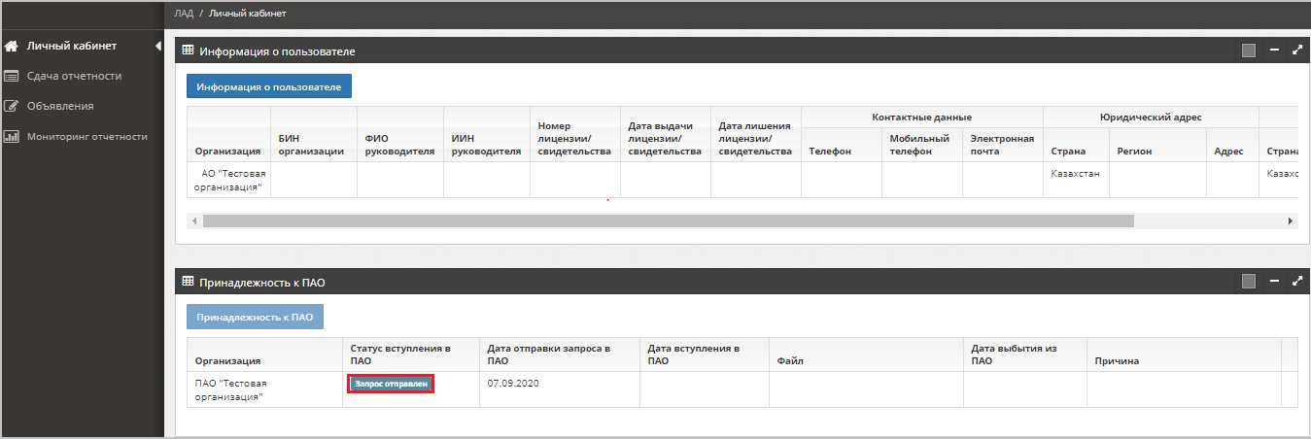Рисунок 31 – Запрос отправлен

Заполнение отчета «с нарастающим итогом».
10.1 Аудиторским организациям при заполнении информации в «Ежеквартальном отчете по основным показателям деятельности аудиторских организаций» необходимо обратить внимание на поля с нарастающим итогом (Рисунок 32).

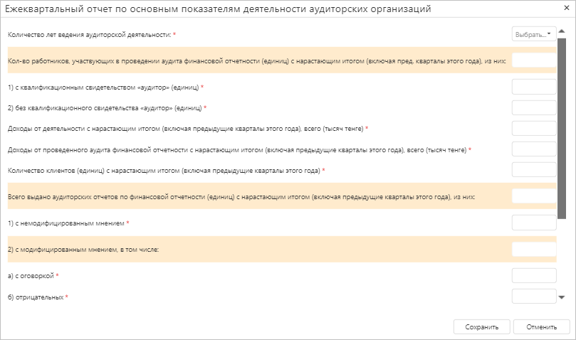
Рисунок 32 – Отчет с нарастающим итогом

При этом следует указывать данные, учитывая предыдущие кварталы текущего года (то есть суммировать предыдущие+ текущие), за исключением случаев:
например, в поле «Количество работников, участвующих в проведении аудита финансовой отчетности (единиц) с нарастающим итогом, из них:»:

1) Если количество сотрудников не изменилось по сравнению с предыдущими кварталами, то суммировать не нужно, указываете текущее количество. (1 квартал – 2 сотрудника, 2 квартал – количество сотрудников без изменений 2, итого указывается 2 сотрудника).
2) Если количество сотрудников изменилось в сторону увеличения по сравнению с предыдущими кварталами, необходимо указать максимальное количество сотрудников. (1 квартал – 2 сотрудника, 2 квартал – 5 сотрудника, итого максимальное количество 5, из них: 2 сотрудника с первого квартала и 3 новые сотрудники).
3) Если количество сотрудников изменилось в сторону уменьшения по сравнению с предыдущими кварталами, необходимо указать максимальное количество сотрудников. (1 квартал – 2 сотрудника, 2 квартал – 1 сотрудник, итого максимальное количество 2 сотрудника).

